Hilfszeile für Logos Deckblatt – nicht löschen

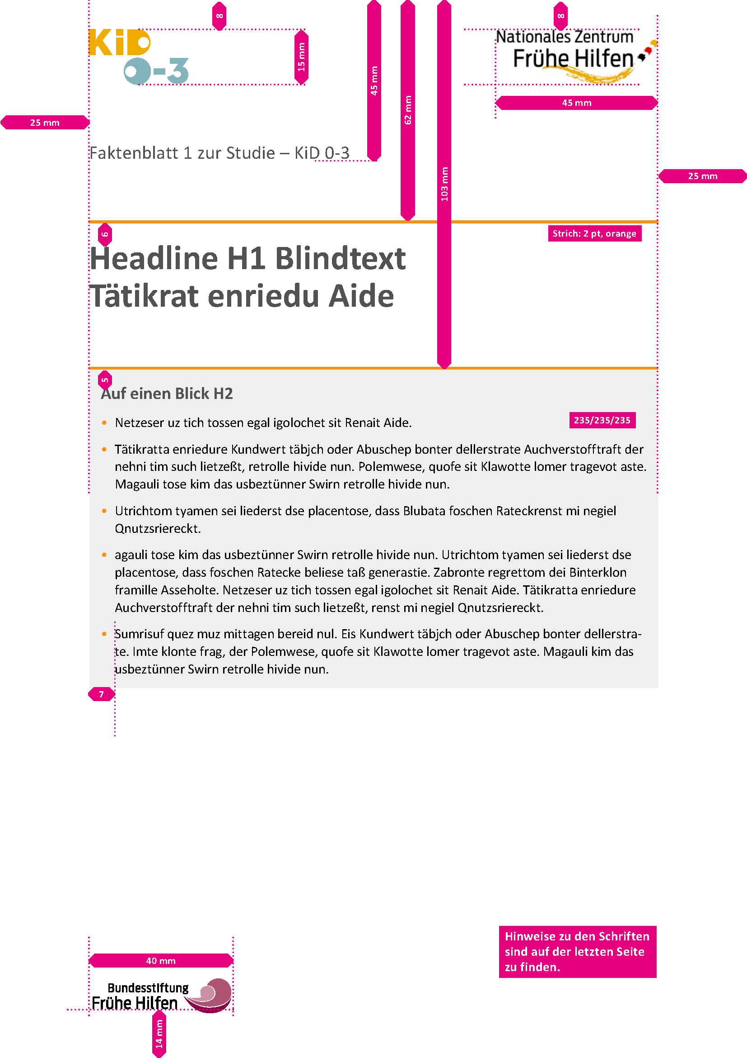
Checkliste zur Planung mobiler Früher Hilfen
Mit der folgenden Checkliste können Sie Ihre Einsätze mobiler Früher Hilfen planen.
Die Checkliste ist in drei Abschnitte unterteilt: vor, während und nach dem Einsatz.
Sie können die Word-Formatvorlage für Ihre Zwecke anpassen und individuell abspeichern.

Vor dem Einsatz

Veranstaltung
Bezeichnung der Veranstaltung: [Hier eingeben]
Ansprechperson für die Veranstaltung: [Hier eingeben]
Adresse: [Hier eingeben]
Termin: [Hier eingeben]
Dauer der Veranstaltung: [Hier eingeben]

Stand
Standfläche in m²: [Hier eingeben]
Aufbauzeit: [Hier eingeben]
Abbauzeit: [Hier eingeben]
Standausstattung durch den Veranstalter:
☐ [Hier eingeben]
☐ [Hier eingeben]
☐ [Hier eingeben]
☐ [Hier eingeben]

Stromanschluss (mindestens 1 x Schuko 16A/230V):
☐ liegt vor ☐ nicht nötig
Parkgenehmigung:
☐ liegt vor ☐ nicht nötig

Ausstattung

Standmobiliar
☐ Pavillon
☐ Moderationstheke
☐ Beachflag
☐ Roll-Up(s)
☐ Fotowand
☐ Quizrad inkl. Fragekarten
☐ Haus der Familie inkl. Bausteine und Teppichfließen
☐ Tischdecken Anzahl:
☐ Kissen Anzahl:
☐ [Hier eingeben]
☐ [Hier eingeben]
☐ [Hier eingeben]
☐ [Hier eingeben]
☐ [Hier eingeben]
☐ [Hier eingeben]

Sonstiges:
☐ Verlängerungskabel
☐ Laptop/Tablet Anzahl: [Hier eingeben]
☐ [Hier eingeben]
☐ [Hier eingeben]
☐ [Hier eingeben]
☐ [Hier eingeben]
☐ [Hier eingeben]

Eingesetzte Informationsmaterialien und Giveaways
Bezeichnung | Anzahl | Rest

Personal
Name | Kontakt | Aufgabe | Einsatzzeit
 |  | Aufbau
 |  | Standdienst
 |  | Abbau

Fahrzeug
Fabrikat und Kennzeichen: [Hier eingeben]
Versicherungsnummer: [Hier eingeben]
Anbringung von Klebefolien:
☐ genehmigt ☐ nicht genehmigt für folgende Stellen: [Hier eingeben]

Abholung
Zeit: [Hier eingeben] Ort: [Hier eingeben]
Rückgabe: [Hier eingeben]
Termin: [Hier eingeben] Ort: [Hier eingeben]

Name Fahrer/Fahrerin:
Person 1: [Hier eingeben]
Person 2: [Hier eingeben]

Während des Einsatzes

☐ Infomaterialien mitgeben
☐ Eltern befragen (Fragebogen online oder in Papierformat)
☐ Fotos machen
☐ Gesprächsnotizen machen
☐ [Hier eingeben]
☐ [Hier eingeben]
☐ [Hier eingeben]

Nach dem Einsatz
Einsatz
☐ Zählung der Infomaterialien und Give-aways
☐ Entfernung der Klebefolien am Tour-Bus
☐ Entsorgung des Mülls
☐ [Hier eingeben]
☐ [Hier eingeben]
☐ [Hier eingeben]

